19.05.2015 UA1CEG/p в лесах- полях с «Приятелем-12 и 13»
3/2 ватта дельта, диполь.

- Переиначивая классика: «Люблю грибы в начале мая»…
К радиолюбительству, которым я занимаюсь… лет, наверное, с 11-ти всерьёз. Но, всегда считал и считаю, что это увлечение, для души. Сидеть 90 суток в год у радиостанции, работая в тестах, это не для меня! Не вижу я в этом ничего хорошего,
никакого восторга у меня это не вызывает. Но, разумеется, это моё личное мнение и мои личные взгляды.
Погода великолепная! Какие- бы в воскресенье не проводились замечательные, прекрасные, увлекательные, чудесные тесты, я предпочёл побыть на природе!
Оно конечно, рейтинг радиолюбительский у меня во второй половине зарегистрированных радиолюбителей, но меня это очень мало занимает. Словом- на природу!
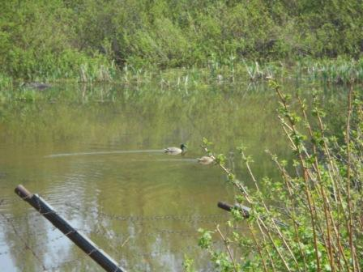
Утки, хотя и не всполошено, но довольно ускоренно отплывают в сторону. Но, косятся, посматривают, в общем-то не против угощения хлебом.
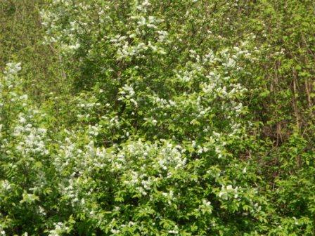

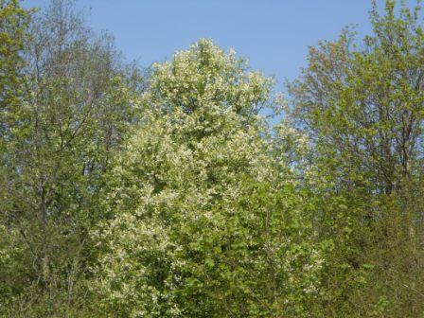
Черёмуха цветёт во всю! Согласно всем приметам должно быть похолодание, у нас настоящее лето, во всяком случае, сегодня.
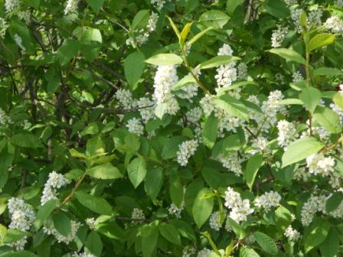
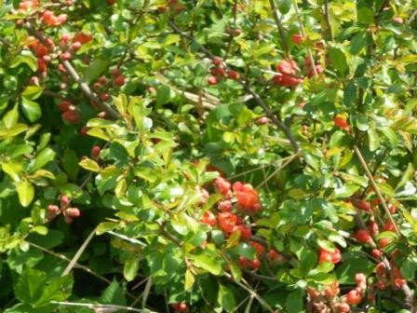

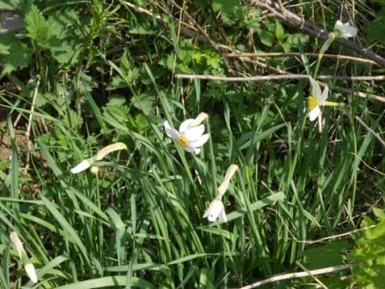

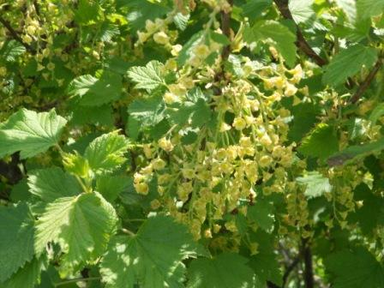

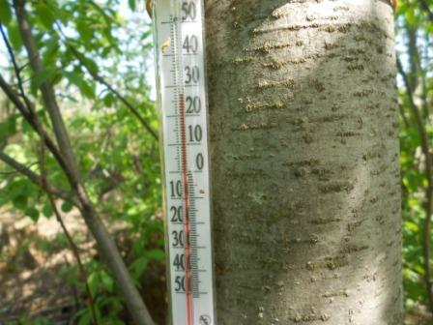

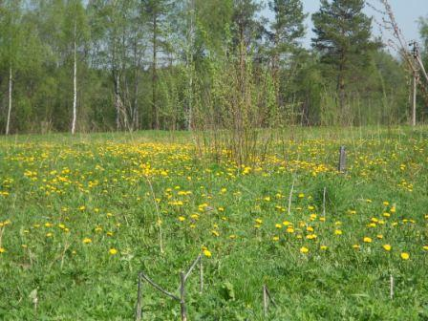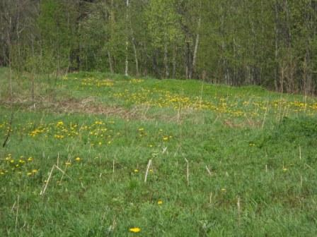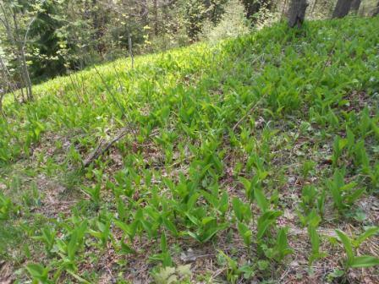
«Ландышевая высотка», грибная рядом.
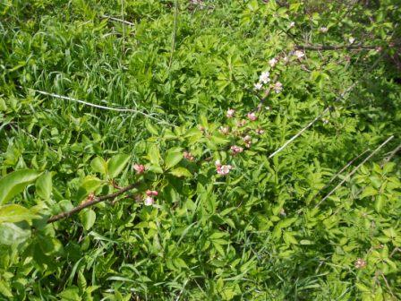

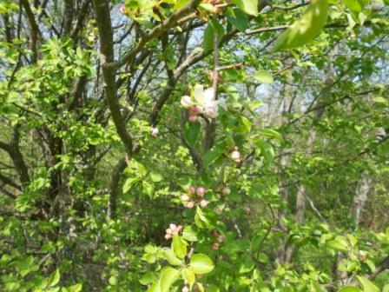

Знакомая яблоня- дичок цветёт.
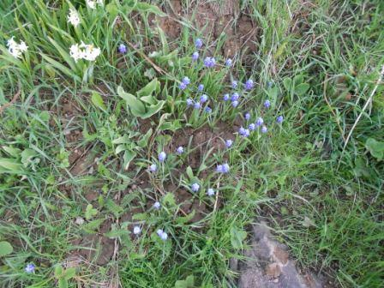

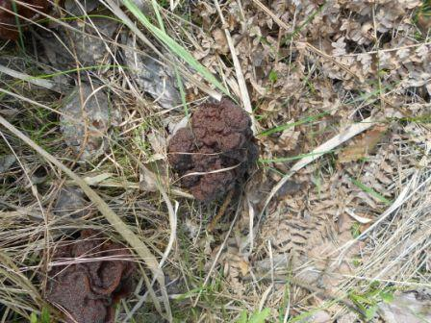

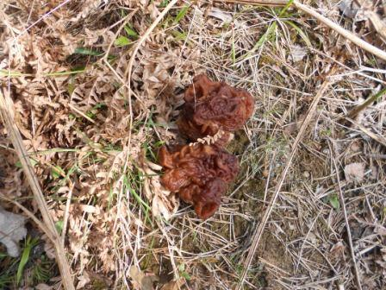

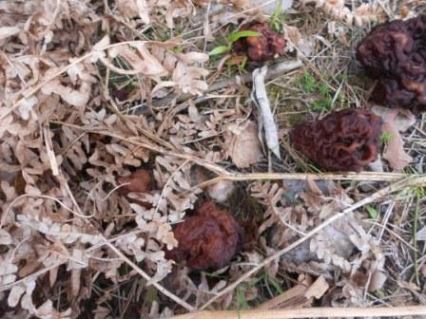

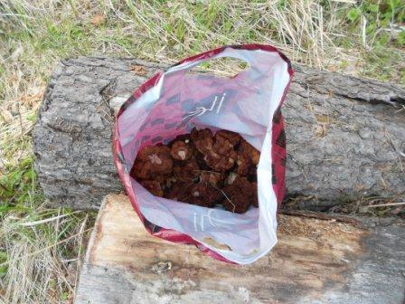

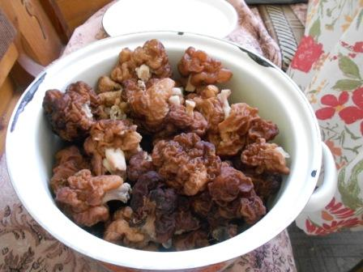

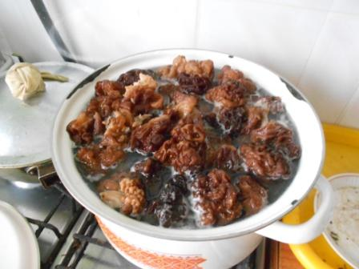
Грибы сморчки.
Отвариваю, воду сливаю, промываю, можно жарить. Грибной сезон открыт!

2) 19.05.2015. Работа QRP/p в лесах- полях.

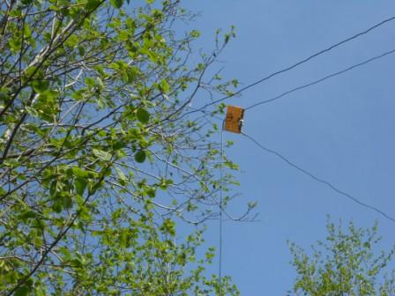
Дельта отогревается на солнышке…
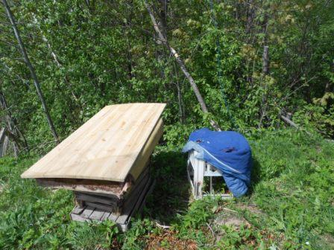
Радио- стол и радио-стул.
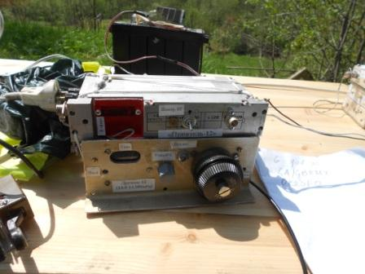
На стационарном радио послушал 20- метровый диапазон. Станций никак не более десятка, посему рассчитывать на грандиозный успех, работая QRP/p не следует.
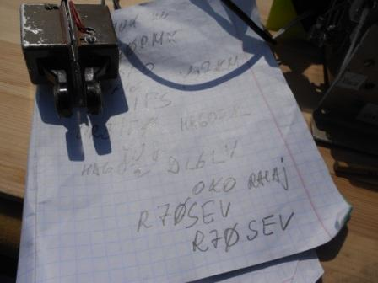
Около 2-х десятков вызовов безуспешны! Когда я косвенно услышал рапорт R70SEV Михаилу RA1AJ- 559, то стало ясно, что меня просто не слышат, с моими 3-мя ваттами…
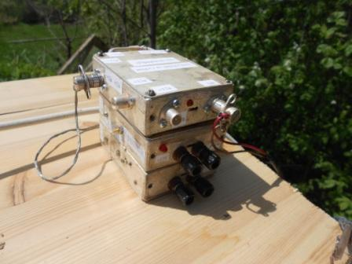
«Рояль в кустах»- трансивер прямого преобразования на 21.060 mHz, целых 2 ватта, позже попробую, хотя прохода вообще нет…
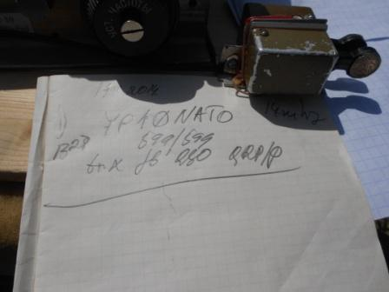
Натовская радиостанция отозвалась и, даже, пару фраз благодарности по- русски мне сказано.
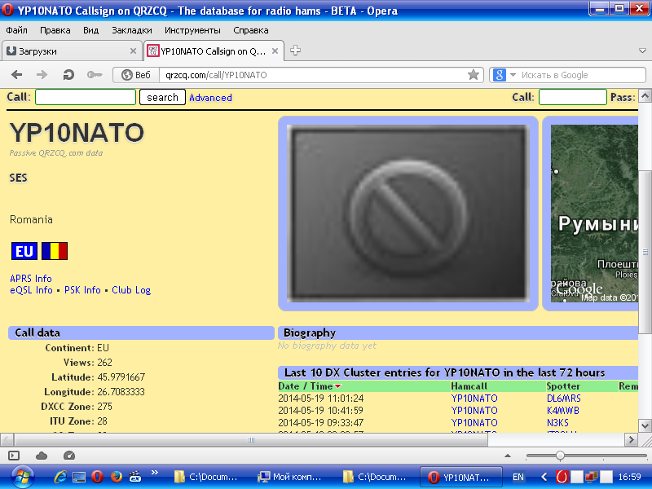

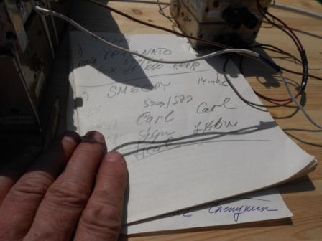
2-я связь с SM6CPY, немного поговорили, соседи всё- таки.
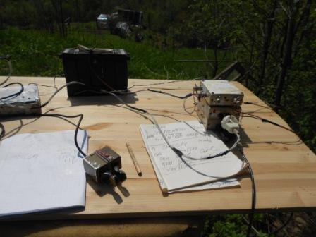
Убираю супергетеродин и минут пять передаю периодически общий вызов на 21.060 mHz, безуспешно! Но, прохождения на этот момент времени и нет никакого, поэтому всё закономерно.

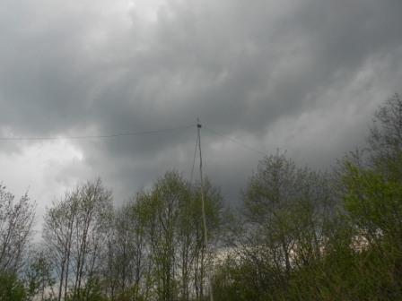
Есть некоторая романтика! Особенно разбойничий свист ветра в проводах антенны.

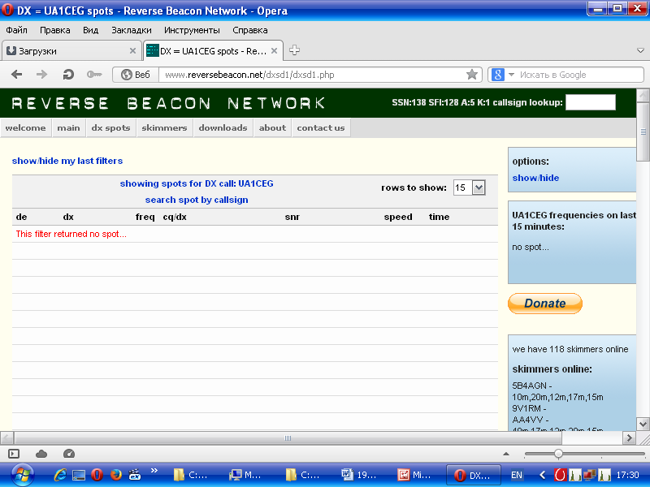

Ни один скиммер мою QRP/p работу не зафиксировал.
-------------------------------------------------------------------------------------------------------------------
По моим критериям, 2 дня прошли прекрасно, грибы, кстати, всем понравились.

P/S. Вероятно, излишне говорить, что после таких микро- экспедиций настроение прекрасное…

73! UA1CEG Юрий Александров, д.Гарболово. Ленинградской области, Всеволожского района.

LO23, KP50FI.

Сайт: www.ua1ceg.club72.su
зеркало: www.ua1ceg.ru

